В двух домах Красносельского района начнется капремонт
30.06.2016

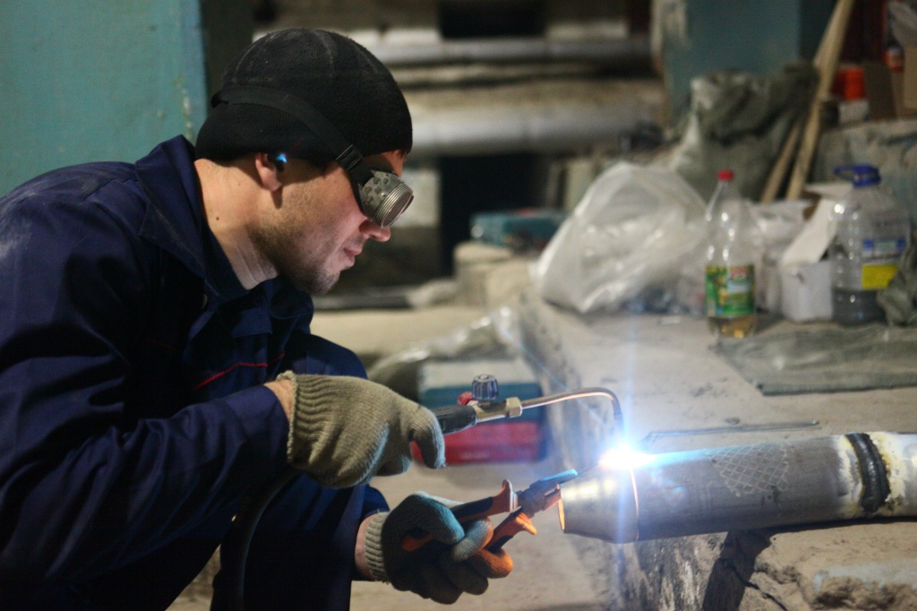

Открытие двух новых объектов Красносельского района, где в ближайшее время начнется капитальный ремонт, запланировано на 4 июня.
Специальная комиссия в составе представителей управы, "Жилищника", муниципального округа района и Фонда капремонта встретится с уполномоченными представителями собственников многоквартирных домов, выбранных на общем собрании. Открытие объектов пройдет по адресам: ул. Гаврикова, дом 2/38 и ул. Ольховская, дом 21/25.
Также стала известна подрядная организация, которой предстоит провести капитальные работы.
- По результатам конкурса победителем стало общество с ограниченной ответственностью "Юнион Групп". Именно эта организация станет подрядчиком на проведение капремонта в этих двух домах, - заявили в управе Красносельского района.

Адрес страницы: http://krasnoselsky.mos.ru/press-center/news/detail/3258572.html
Управа Красносельского района города Москвы

